计算题：
- 设机器数字长为8位（含1位符号位在内），写出对应下列各真值的原码、补码和反码。
-13/64，29/128，100，-87

- 已知[x]补，求[x]原和x。
1)[x]补=1.1100；
5) [x]补=1,0101；

- 当十六进制数9BH和FFH分别表示为原码、补码、反码、移码和无符号数时，所对应的十进制数各为多少（设机器数采用一位符号位）？
9BH：-27，-101，
4、6.12 将十进制数转换为二进制：
x2= -27/1024

5、利用卡诺图法化简下列函数
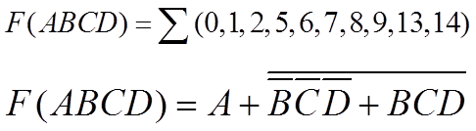

6、用原码一位乘和补码一位乘（Booth算法）计算x•y。
（1）x= 0.110 111，y= -0.101 110；

7、按机器补码浮点运算步骤计算[x+y]补
（1）x=2-011× 0.101100，y=2-010×（-0.011100）；
二、存储器部分：
8、假设CPU执行某段程序时共访问Cache命中4800次，访问主存200次，已知Cache的存取周期是30ns，主存的存取周期是150ns，求Cache的命中率以及Cache-主存系统的平均访问时间和效率，试问该系统的性能提高了多少？

9、设CPU有16根地址线，8根数据线，用 （低电平有效）作访存控制信号，R/ 作读写控制信号（高电平为读，低电平为写），现有1K×4位、4K×8位的RAM芯片，2K×8位，4K×4位的ROM芯片，以及74l38译码器和各种门电路，画出CPU与存储器连接图，图中标明信号线的方向、种类和条数；并写出每片RAM芯片的地址范围（用十六进制描述）。
要求：主存地址空间分配：A000H---A7FFH为系统程序区； A800H---AFFFH为用户程序区。

10、一个4体低位交叉的存储器，假设存取周期为T，CPU每隔1/4存取周期启动一个存储体，试问依次访问64个字需多少个存取周期？

11、cache映射题

三、指令系统题
12、设指令字长为16位，采用扩展操作码技术，每个操作数的地址为6位。如果定义了13条二地址指令，试问还可安排多少条一地址指令？

13、某机指令字长16位，每个操作数的地址码为6位，设操作码长度固定，指令分为零地址、一地址和二地址三种格式。若零地址指令有M种，一地址指令有N种，则二地址指令最多有几种？若操作码位数可变，则二地址指令最多允许有几种？

14、设相对寻址的转移指令占两个字节，第一个字节是操作码，第二个字节是相对位移量，用补码表示。假设当前转移指令第一字节所在的地址为2000H，且CPU每取出一个字节便自动完成（PC）+1→PC的操作。试问当执行“JMP *+8”和“JMP *-9”指令时，转移指令第二字节的内容各为多少？补充：操作数的有效地址是多少？
07H，F6H
15、某机器指令格式如下所示：
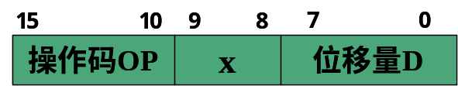
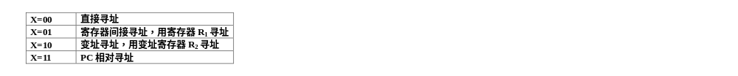

设（PC）=5431H，（R1）=3525H，（R2）=6783H（H代表十六进制数），请确定下列指令的寻址方式和有效地址。（假定主存按字节寻址处理）
（1）8341H （2）1468H （3）8100H （4）6264H

IO系统与中断处理部分

16．设某机有三个中断源，其优先级次序为A >B >C，系统允许多重中断，每个中断源的中断服务程序时间均为T。在下图所示时间共发生5次中断请求，①为A中断源发出的请求信号，②为A中断源发出的请求信号，③为A中断源发出的请求信号，请画出中断服务程序运行轨迹。

0

t

程序

A
服务

B
服务

C
服务

主程序

T

2T

6
T

5
T

4
T

3
T

①

③

②

③

①

17.设某机有五个中断源L₀、L₁、L₂、 L₃、L₄，按中断响应的优先次序由高向低排序为L₀→L₁ →L₂ →L₃ →L₄，现要求中断处理次序改为L₁→L₄ →L₂ →L₀ →L₃，根据下面的格式，写出各中断源的屏蔽字。

18. 有四个中断源１#、２#、３#、４#，分属四级中断１级、２级、３级、４级，CPU响应顺序为１级→２级→３级→４级，其中１级优先级最高，４级优先级最低（假定CPU运行的现行程序优先级最低）。要求 CPU处理顺序为2级→４级→1级→3级。写出各级中断屏蔽字；在某时刻四级中断源同时提出中断请求，画出CPU的运行轨迹。

1、
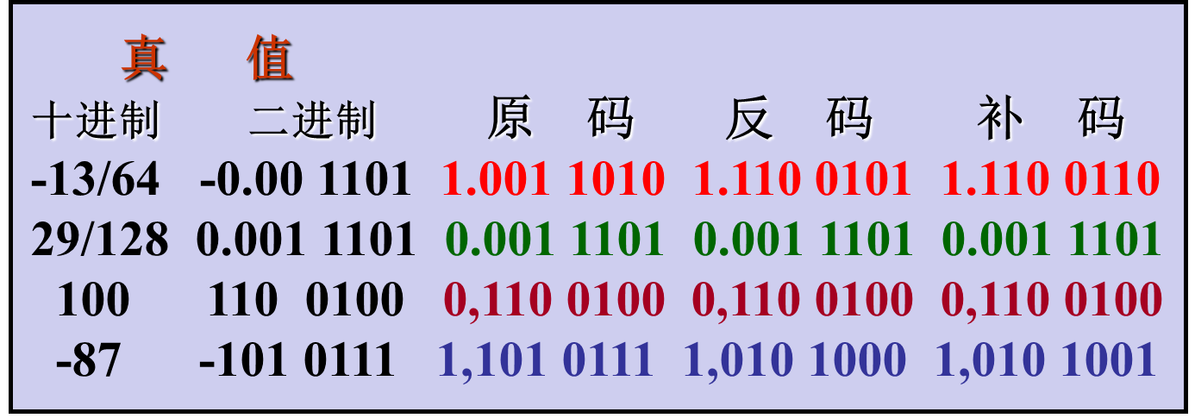

2、
1) [x]原=1.0100, x=-0.0100
5) [x]原=1,1011, x=-1011

3、
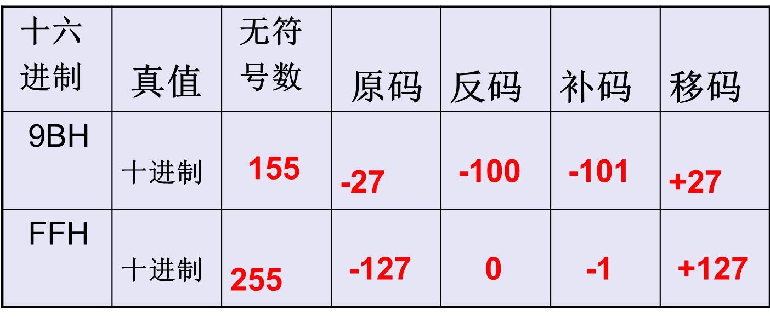

1）9BH、FFH为机器数，本身含符号位。
2）移码符号位与原、补、反码相反，数值位同补码。

4、x₂= -27/1024=（-0.000 001 101 1）₂
=2⁻⁵ ×（-0.110 11）₂
则以上各数的浮点规格化数为：
（1）[x₂]_{浮}=1，0101；1.110 110 000 0
（2）[x₂]_{浮}=1，1011；1.001 010 000 0
（3）[x₂]_{浮}=0，1011；1.001 010 000 0

5、：
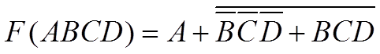

6、原码1位：x*×y*=0.100111100010
加符号位，[x×y]原=1.100 111 100 010
补码一位：[x]补=x=0.110111，[y]补=1.010010，[-x]补=1.001001
[x×y]补=1.011 000 011 110 0（计算过程略。）

7、解：[x]补=1，101；0.101100，[y]补=1，110；1.100100
1）对阶：
[DE]补=[Ex]补+[-Ey]补=11,101+ 00,010=11,111
[DE]补<0，应Ex向Ey对齐，则：
[Ex]补+1=11,101+00,001=11,110
[x]补=1,110；0.010 110
2）尾数运算：
[Sx]补+[Sy]补= 00.010110+11.100100=11.111010
3）结果规格化：
[x+y]补=11,110；11.111010 = 11,011; 11.010000
（左规3次，阶码减3，尾数左移3位）
4）舍入：不需舍入。
5）判阶码是否溢出：无
则：x+y=2-101×（-0.110 000）

8、提示：系统性能的提高可用“系统加速比”来表征。
系统加速比=未采用Cache前的总执行时间/采用Cache后的总执行时间
系统性能提高=（系统加速比-1）×100%
解：1）Cache的命中率：4800/(4800+200)=0.96；
2）未采用Cache前的总执行时间：5000×150=7.5×105ns
采用Cache后的总执行时间：4800×30+200×150 =1.74×105ns
系统的性能提高=(0.75/0.174-1) ×100%=331%。

9、

RAM芯片的地址范围：
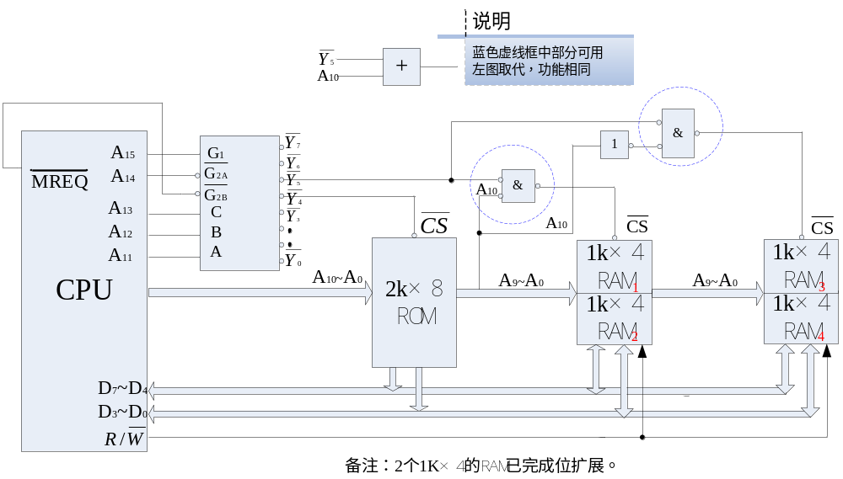
1) RAM1和RAM2：A800H~ABFFH 2) RAM3和RAM4： AC00H~AFFFH

10、需要的存储周期数：T+(64-1)T/4=16.75T
存取周期数取整，为17个。

11、
1）
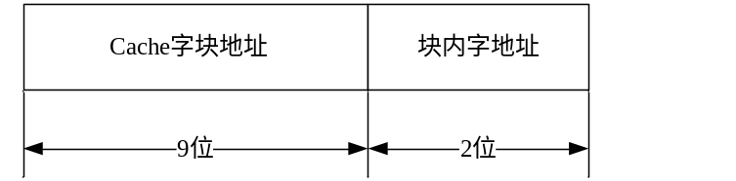
2）主存地址格式：
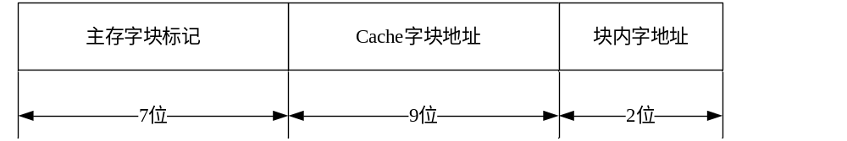
3）主存地址格式：
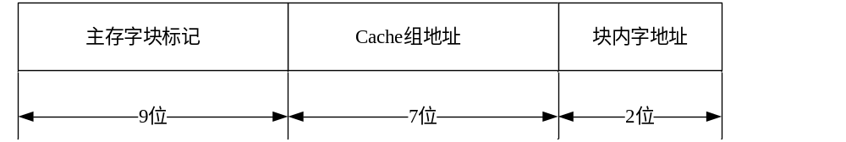
4）
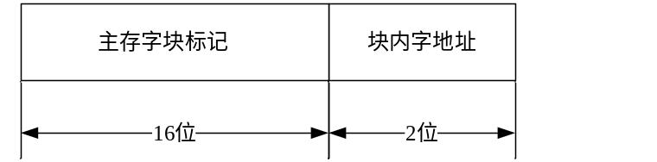

12、解：二地址指令格式如下
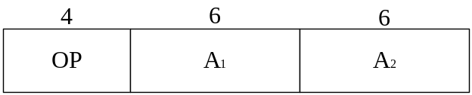
设二地址指令格式为该指令系统的基本格式，4位操作码共有16种编码，其中13种用来定义二地址指令，还剩3种可用作扩展标志。如不考虑零地址指令，该指令系统最多还能安排：
一地址指令条数 =3×2⁶ =192条
13、1）操作码定长：二地址指令条数=16-M-N
2) 操作码变长（采用操作码扩展技术）：
设二地址指令有X种，则有如下的等式：（（16-X）×26-N）×26=M
则X=16 -（M/212+ N/26 ），其中M/212+ N/26 取上整数。

14、解：据题意，相对寻址的转移指令格式如下：
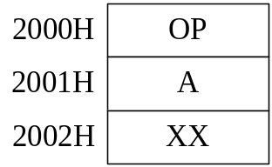
弄明白+8和-9的含义：转移目标地址和指令地址之间的距离（方便编程人员编程的），而转移指令第二字节内容是相对位移量，为转移目标地址和修正后的PC值之间的差值。即：
A1= （2000+8）-2002=06H
A2= (2000-9)-2002=F5H（真值：-00001011；写成补码形式：11110101=F5H）
其有效地址各为：
EA1= (PC) +A1 = 2002H+0006H= 2008H
EA2= (PC)+A2 =2002H+FFF5H = 1FF7H（做加法前，要先做符号位扩展：F5H写成FFF5H）

15、(1) 8341H =1000 0011 0100 0001
寻址方式：相对寻址； EA=（PC)+2+形式地址A=5431+2+0041H=5474H
(2) 1468H =0001 0100 0100 1000
寻址方式：直接寻址； EA=形式地址A=0068H
(3) 8100H =1000 0001 0000 0000
寻址方式：寄存器间接寻址； EA=（R1）=3525H
(4) 6264H =0110 0010 0110 0100
寻址方式：变址寻址； EA=（R2）+位移量D=6783H+0064H=67E7H
16.
. 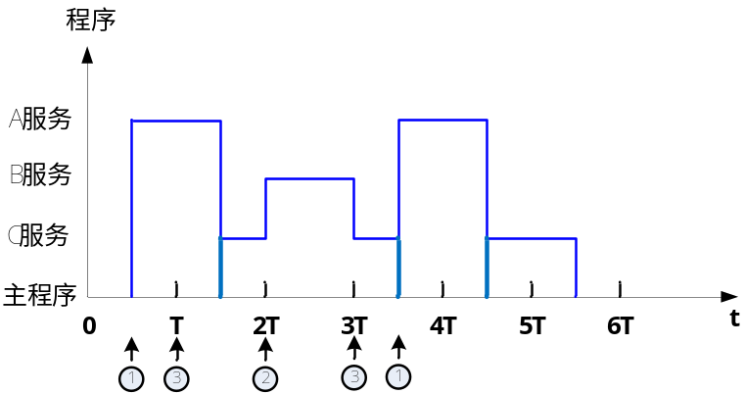

17.
中断源 | 屏 蔽 字
中断源 | 0 1 2 3 4
L₀ | 1 0 0 1 0
L₁ | 1 1 1 1 1
L₂ | 1 0 1 1 0
L₃ | 0 0 0 1 0
L₄ | 1 0 1 1 1

18. 1）响应中断请求后送出的各级中断屏蔽字：1级的中断屏蔽字为：1010；2级的中断屏蔽字为：1111；3级的中断屏蔽字为：0010；4级的中断屏蔽字为：1011；（屏蔽字的顺序为IMR₁ IMR₂ IMR₃ IMR₄）
2）CPU的运行轨迹：
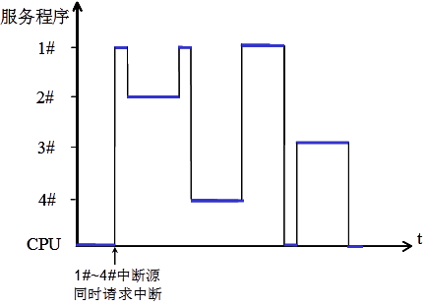
7.说明组合逻辑控制器与微程序控制器在组成和原理上异同处及优缺点。
解：
(1)相同之处：1）基本功能相同，即提供计算机各个部件协同运行所需的控制信号；2）基本组成也相同，即PC、IR及几个步骤完成每一条指令的具体功能。
(2)不同之处：1）处理指令执行步骤方法不同：组合逻辑控制器是利用节拍发生器的节拍信号区分指令执行步骤；而微程序控制器是通过微指令地址的衔接区分指令执行步骤；2）提供控制信号的方案不同：组合逻辑控制器采用组合逻辑电路直接产生控制信号；微程序控制器是通过微地址译码器找到控存单元，取出的微指令才是控制信号。

概念问答：
- 存储器的层次结构主要体现在什么地方？为什么要分这些层次？计算机如何管理这些层次？
答：1）存储器的层次结构主要体现在Cache—主存和主存—辅存这两个存储层次上。
2）Cache—主存层次主要解决CPU和主存速度不匹配的问题，在存储系统中主要对CPU访存起加速作用。从CPU的角度看，该层次的速度接近于Cache，而容量和每位价格却接近于主存。这就解决了存储器的高速度和低成本之间的矛盾；
主存—辅存层次主要解决存储系统的容量问题，在存储系统中主要起扩容作用。从程序员的角度看，其所使用的存储器的容量和每位价格接近于辅存，而速度接近于主存。该层次解决了大容量和低成本之间的矛盾。
3）主存与Cache之间的数据调度是由硬件自动完成的，对程序员是透明的。而主存—辅存之间的数据调动，是由硬件和操作系统共同完成的。换言之，即采用虚拟存储技术实现。

2、说明存取周期和存取时间的区别。
答：存取时间是指存储器完成一次读/写所用的时间，即从本次读/写开始至本次读/写结束；而存取周期是指相邻两次读/写操作之间的时间间隔，即从本次读/写开始至下一次读/写开始。因此存取周期要略长于存取时间。
（具体要分读写两种不同操作来分析：
读周期=读出时间+片选失效到地址失效的时间
写周期=滞后时间+写入时间+写恢复时间）

3、试比较静态RAM和动态RAM。

- 静态RAM的特点：依靠双稳态触发器保存信息，不断电信息不丢失；功耗较大，集成度较低，速度快，每位价格高，适合于作Cache或存取速度要求较高的小容量主存。
- 动态RAM的特点：依靠电容存储电荷来保存信息，需刷新电路进行动态刷新；功耗较小，集成度高，每位价格较低，适合于作大容量主存。

4、简述动态RAM的各种刷新方式及其特点。
答案要点：动态RAM的刷新方式有集中式刷新、分散式刷新、异步式刷新等。
集中式刷新的特点：在最大刷新间隔时间内，集中安排一段时间进行刷新。其缺点是进行刷新时必须停止读、写操作。这对主机而言是个“死区”
分散式刷新的特点：刷新工作安排在系统的存取周期内进行，对主机而言不再有“死区”。但该方式加长了系统的存取周期，存在无谓刷新，降低了整机运行效率。因此，分散方式刷新不适用于高速存储器。
异步式刷新的特点：结合了上述两种方式的优点，充分利用了最大刷新间隔。相对于分散式刷新而言，它减少了刷新次数；相对于集中方式来说，主机的“死区”又缩短很多。因此，这种方式使用得比较多。

5. 以全相联映射技术为例，说明在带有Cache的存储系统中，“读”操作是怎样完成的。
答：当CPU发出主存地址后，地址映射机构按照全相联映射方式将主存地址标记与Cache所有字块的标记进行比较，以判断出所访主存字（主存地址的内容）是否已在Cache中。若命中，直接访问Cache，将该字送至CPU；若未命中，一方面要访问主存，将该字传送给CPU，与此同时，要按照全相联映射方式转换的Cache地址将该字所在的主存块装入Cache，如果此时Cache已装满，就要执行替换算法，腾出空位才能将新的主存块调入。

6. 简述Cache-主存地址映射有哪几种方式，以及各自的优缺点。
答：Cache-主存地址映射有直接映射方式、全相联映射方式和组相联映射方式三种。
直接映射方式的特点：主存的字块只可以和固定的Cache字块对应，优点是方式直接，硬件实现电路简单，成本低；缺点是利用率低，同时命中率和效率较低。
全相联映射方式主存中的字块可以和Cache的任何字块对应，优点是方式灵活，利用率高；缺点是所需逻辑电路复杂，使用成本太高。
组相联映射方式是对前两种映射方式的折衷，组间全相联，组内直接映像。其特点是集中了两个方式的优点，成本也不太高，是目前应用最为广泛的Cache映射方式。

7. 什么是指令周期？指令周期是否有一个固定值？为什么？

解：1）指令周期是指CPU每取出并执行一条指令所需的全部时间。
2）由于计算机中各种指令执行所需的时间差异很大，因此为了提高CPU运行效率，即使在同步控制的机器中，不同指令的指令周期长度都是不一致的，也就是说指令周期对于不同的指令来说不是一个固定值。
3）指令周期长度不一致的根本原因在于设计人员，为了提高CPU运行效率而这样安排的，指令功能不同，需完成的微操作复杂程度亦不同，因此，不同指令的指令周期也不同。

8. 画出指令周期的流程图，分别说明图中每个子周期的作用。

解答：流程图见教材P343。
取指周期：完成取指令和分析指令的操作。
间址周期：取操作数的有效地址。
执行周期：执行指令的操作。
中断周期：将程序断点保存到存储器。

9. 什么是指令周期、机器周期和时钟周期？三者有何关系？

解：CPU每取出并执行一条指令所需的全部时间叫指令周期；机器周期是在同步控制的机器中，所有指令执行过程中（执行一步相对完整的操作）的一个基准时间，通常以访问一次存储器所需的时间作为一个机器周期；时钟周期是指计算机主工作时钟的周期时间，它是计算机运行时最基本的时序单位，通常时钟周期=计算机主频的倒数。
三者之间的关系：指令周期常常用若干个机器周期数来表示，机器周期也叫CPU周期；而一个机器周期又包含若干个时钟周期（也称为节拍脉冲或T周期）。

10.简述微程序控制器的工作原理和工作过程。

这是微程序控制器的工作原理：
将控制器所需要的微操作命令，以微代码的形式编成微指令，存在专门的控制存储器中，CPU执行机器指令时，从控制存储器中取出微指令，对微指令中的操作控制字段进行解释，即产生执行机器指令所需的微操作命令序列。

微程序控制器的工作过程如下：
首先将用户程序的首地址送至PC,然后进入取指阶段。
1）取机器指令：从控制存储器中读取“取指微程序”，用产生的微命令控制CPU访存，读取机器指令，并送入指令寄存器IR。
2）形成微程序入口地址：根据机器指令的操作码，通过微地址形成电路，产生与该机器指令对应的微程序入口地址，并送入CMAR。
3）逐条取出机器指令对应的微程序并执行之。
4）返回取指微指令，开始又一条机器指令的执行。如此不断重复，直到整个程序执行完为止。

11. 试分析比较组合逻辑控制器和微程序控制器的优缺点。
组合逻辑控制器的优点：速度快；
组合逻辑控制器的缺点：设计不规整，指令系统调整和扩充很难；

微程序控制器的优点： ①结构规整，设计效率高； ②易于修改和扩展指令系统功能；
微程序控制器的缺点： ①执行速度较慢； ②执行效率不高

12.I/O设备与主机交换信息时，共有哪几种控制方式？简述它们的特点。

I/O设备与主机交换信息时，共有5种控制方式：程序查询方式、程序中断方式、DMA方式、I/O通道方式和I/O处理机方式。其中前3种方式是基本的且广泛应用的控制方式。
程序查询方式的特点：控制简单，硬件开销小；CPU与外设是串行工作的，系统效率低。适用于CPU不太忙且传送速度要求不太高的场合。
程序中断方式的特点：CPU和外设可并行工作，提高了CPU的效率，不仅适于主机和外设之间的数据交换，还特别适于对外界随机事件的处理。适用于CPU较忙，传送速度不太高的系统中，尤其适合实时控制及紧急事件的处理。
DMA方式的特点：完全由硬件（DMA控制器）负责完成信息交换，信息传递从以CPU为中心，转为以内存为中心，CPU和外设可并行工作，对高速大批量数据传送特别有用。但缺点是只能进行简单数据交换，电路结构复杂，硬件开销大。
13 .CPU响应中断的条件是什么?
CPU响应中断的条件可以归纳为三条：
1）有中断请求；
2）CPU允许中断，即中断允许状态IF=1（或EINT=1）；
3）一条指令执行结束。
14. 试比较单重中断和多重中断服务程序的处理流程，说明它们不同的原因。

1）二者的比较可用两种中断的服务程序流程图（见教材P201）的对比来说明，此处略。
2）单重中断和多重中断的区别在于“开中断”的设置时间不同。对于单重中断，开中断指令设置在最后“中断返回”之前，意味着在整个中断服务处理过程中，不能再响应其他中断源的请求。而对于多重中断，开中断指令提前至“保护现场”之后，意味着在保护现场之后，若有更高级别的中断源提出请求，CPU也可以响应，从而实现中断嵌套，这是二者的主要区别。
15. 结合DMA接口电路说明其工作过程。

DMA的数据传送过程可分为预处理、数据传送和后处理3个阶段。工作过程如下图所示：

各阶段完成的工作如下：
1) 预处理阶段：CPU执行主程序实现DMA传送的初始化设置；
2）数据传送阶段：由DMA控制器实现内存和外设间的数据传送。
3）后处理阶段：中断处理程序判断传送的正误，，对写入主存的数据进行校验，完成善后工作。

16.以硬盘读写为例，说明在主机和外设之间进行数据传送，为什么需要采用DMA方式？
参考答案要点：
一些高速外设，如硬盘、光盘等I/O设备，经常需要和主存进行大批量的数据交换；若采用程序查询方式或程序中断方式来完成，即通过CPU执行程序来完成数据交换，速度较慢，极可能造成数据的丢失，因而不能满足批量数据的高速传递需求。因此，需要借助于硬件，比如DMA控制器来实现主存和高速外设之间的直接数据传送。

17.中断周期前是什么阶段？中断周期后又是什么阶段？在中断周期CPU应完成什么操作？
1）中断周期前是一条指令的执行周期；
2）中断周期后是取指周期（取中断服务程序的第1条指令）；
3）中断周期中，CPU由硬件（中断隐指令）完成如下操作:
①保护程序的断点；
②关中断；
③转中断服务程序入口。

